HỘI NGHỊ VIÊN CHỨC VÀ NGƯỜI LAO ĐỘNG

**Chiều ngày 11/9/2024, trường THCS Nguyễn Chí Thanh, tại số 06 Nguyễn An Ninh, phường Quảng Thành, thành phố Gia Nghĩa, tỉnh Đắk Nông long trọng tổ chức Hội nghị viên chức và người lao động, năm học 2024-2025.**

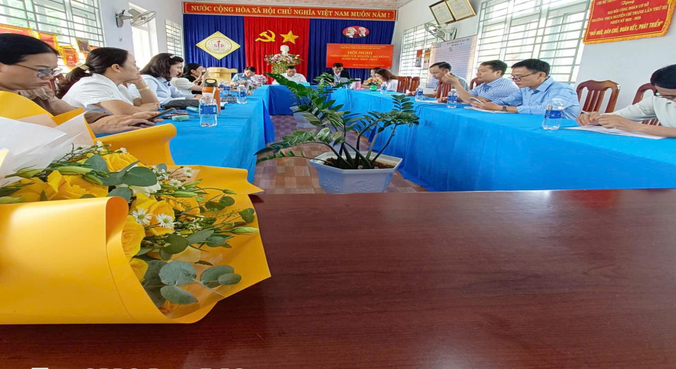

*(Toàn cảnh Hội nghị)*

Điều hành Hội nghị là Đoàn chủ tịch gồm có thầy Nguyễn Xuân Trưng- Bí thư chi bộ, Hiệu trưởng nhà trường; thầy Lại Cao Diễn- Phó bí thư Chi bộ- Chủ tịch Công đoàn; thầy Nguyễn Minh Trí- Phó Chủ tịch công đoàn. Thư kí Hội nghị cô Trịnh Thị Hương, cô Trần Hồng Nhãn.

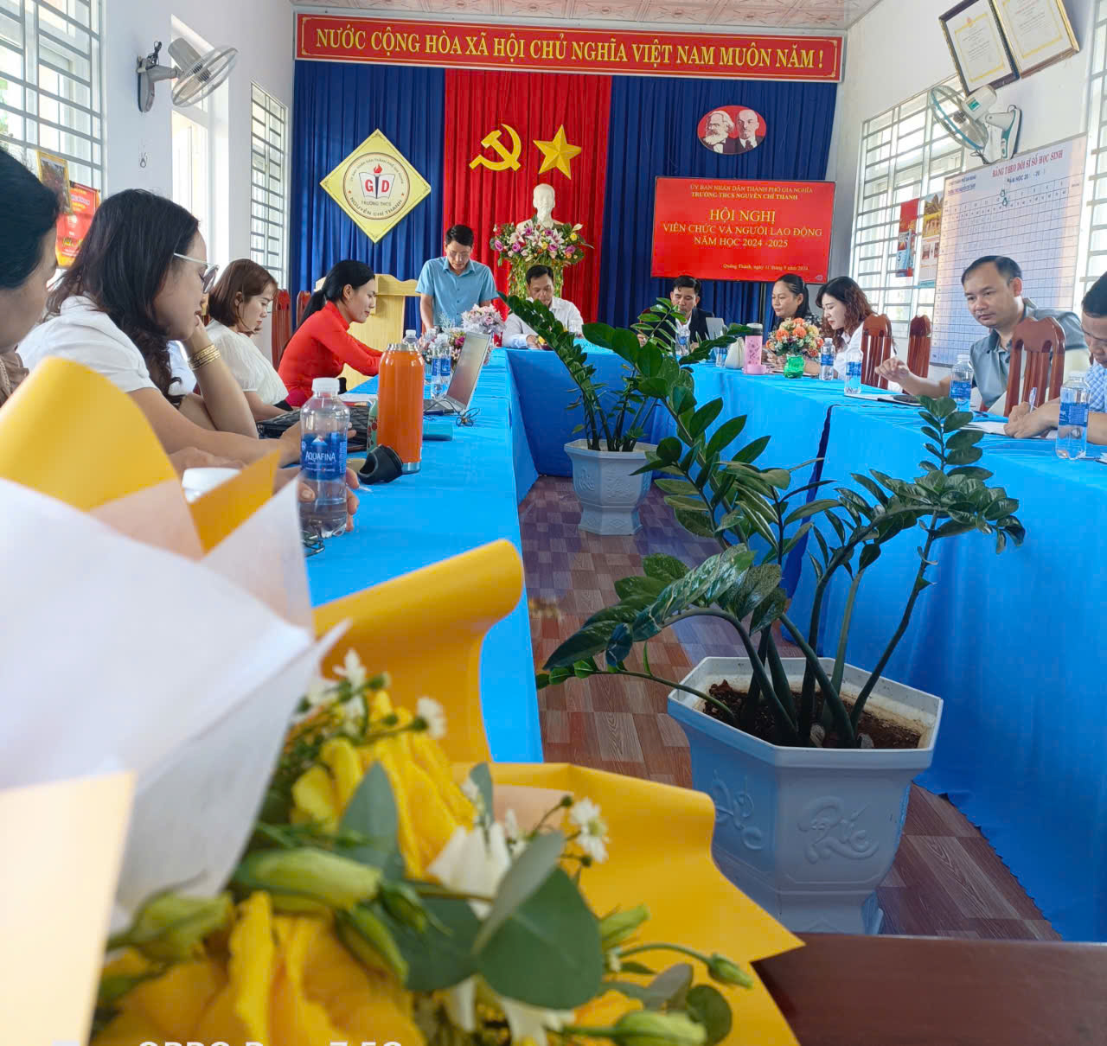

*(Báo cáo công tác thi đua của thầy Trần Minh Trí)*

Hội nghị điều hành, báo cáo kết quả năm học trước và phương hướng, chỉ tiêu, giải pháp của năm học 2024-2025. Thực hiện quy chế dân chủ cơ sở, công khai các chế độ minh bạch, khách quan. Với tinh thần đồng lòng và biểu quyết cao các chỉ tiêu và giải pháp.

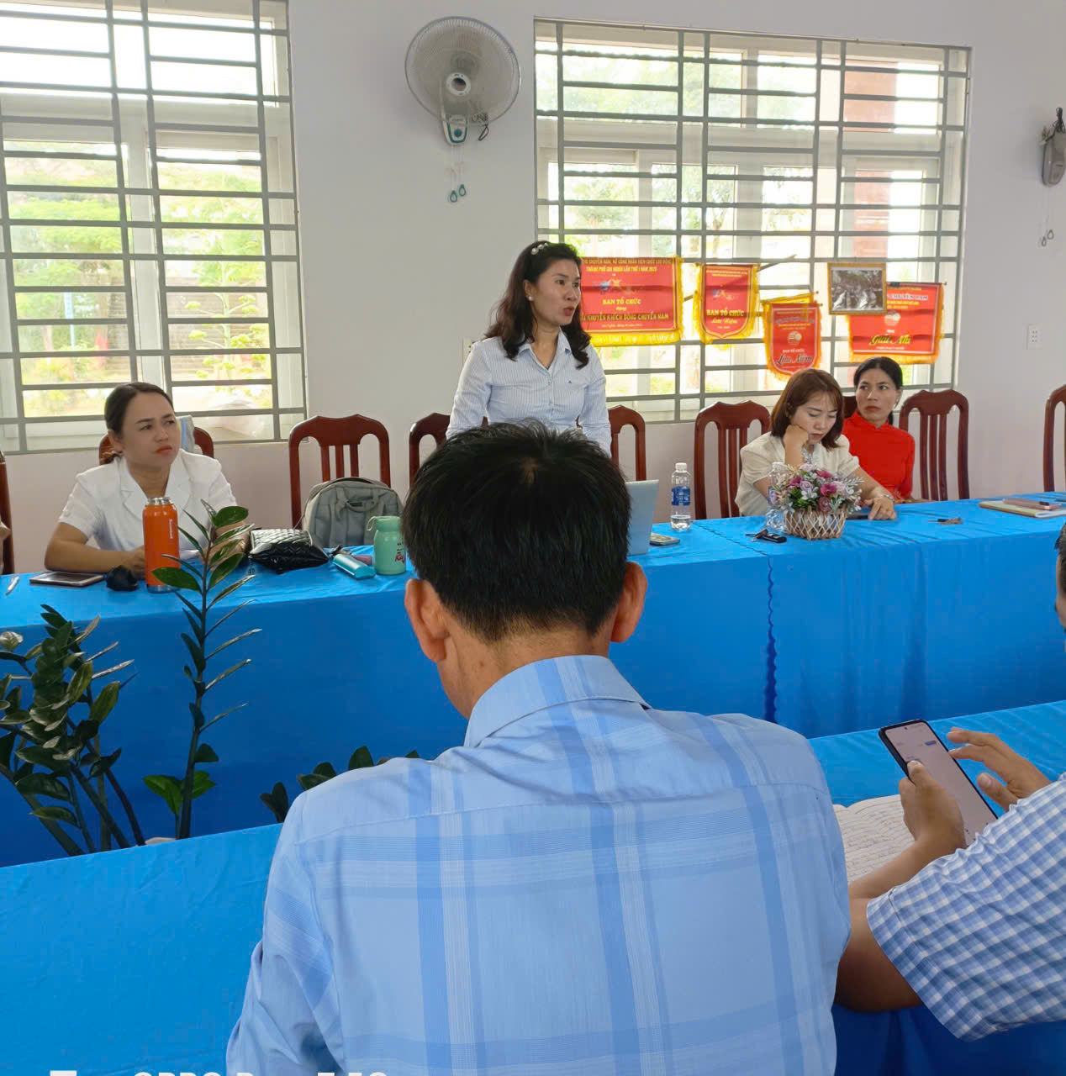

*(Báo cáo công tác Tài chính của cô Nguyễn Thị Bích Hảo)*

Hội nghị thông qua báo cáo của Ban thanh tra nhân dân với tinh thần làm việc dân chủ. Trong năm học qua chưa phát hiện dấu hiệu vi phạm của cán bộ công chức.

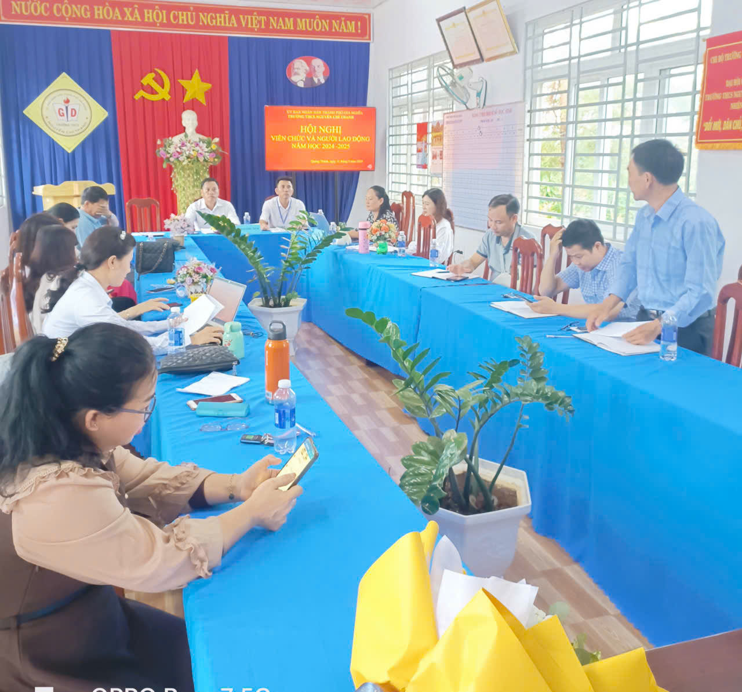

*(Báo cáo công tác kiểm tra, giám sát của thầy Trần Hậu Thìn)*

Với tinh thần đoàn kết, quyết tâm, xây dựng ngôi trường hạnh phúc, không ngừng học tập và nâng cao chất lượng dạy học. Thầy và trò trường sẽ quyết tâm cao đạt được kết quả đề ra!

*(Nguồn tin từ Ban truyền thông nhà trường)*